見栄えのする文書の作成２
段落機能の理解と活用

2026年5月21日IT-ふたば会水島講座
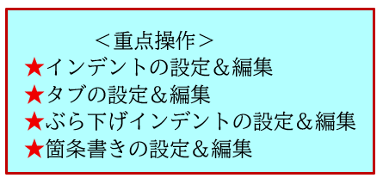
見た目が綺麗に整った文章は､読み易いし､読んでいても疲れません。整った文章を作成する上で欠かせないのが、左・右インデントやタブ､及びぶら下げインデントを上手く使う事です。今回は､その設定＆活用について実例を交えて紹介します。この手順書はWord2021で作成しています。
＜前準備＞
- デスクトップに保存している「260521Kyouzai.docx」を開きます。
- ［ファイル］タブをクリック→［名前を付けて保存］→［参照］→［デスクトップ］をクリックします。
- 表示された［名前を付けて保存］画面で､保存先は［デスクトップ］に、ファイル名は［見栄え文書］（お好みで）にして、［保存］をクリックします。
- インデントの活用

＜演習１の手順＞
左インデント；５字、右インデント；５字を設定しましょう。
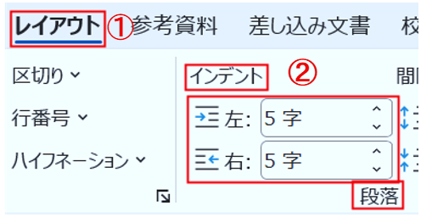
  - 下記の演習１の２段落を全選択して､［レイアウト］タブ①をクリックします。
  - ［段落］グループの［インデント］項目②の［左；５字］、
［右；５字］にします。
＜演習１＞
インデントとは､段落の左右の文字の書出し位置をずらしたりする機能で、いわゆる、字下げとも言われる機能です。Wordでは字下げインデントの他にも､いくつかのインデントの機能があります。
インデントには、左インデント（段落の左端の位置）､右インデント（段落の右端の位置）、字下げインデント（段落の一行目の開始位置）、ぶら下げインデント（段落の2行目以降の開始位置）の４種類があります。
- タブの活用
「タブ｣とは、文中にある文字列を段落内の指定した位置に揃える機能で､「Tab」キーを
押すことで､タブ位置を設定します。

＜演習２の手順＞
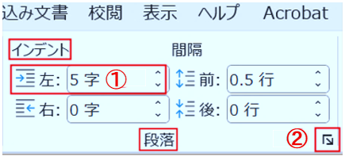
左インデント；５字、項目と項目説明文の間を２文字分の間隔を空ける事にして、タブを設定
しましょう。
  - 演習２の３段落をドラッグ選択して､［レイアウト］タブを
クリック→［段落］グループの［インデントの左；５字］①に指定します。
  - ［段落ダイアログボックス起動ツール］②をクリックします。
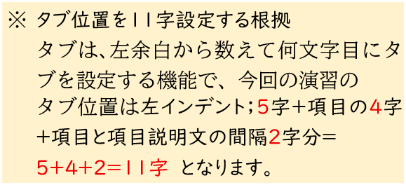
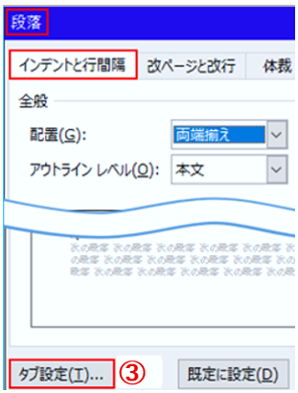
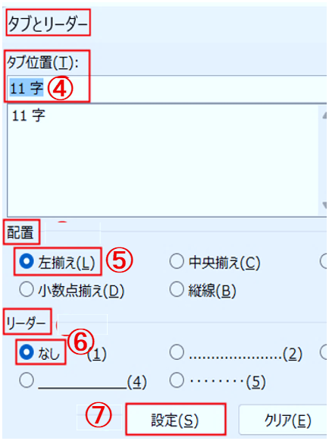
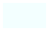
  - 展開された段落ダイアログの下部にある［タブ設定］③をクリック→［タブとリーダー］ダイアログの［タブ位置］：１１字④を入力し､［配置］；左揃え⑤､［リーダー］ ；なし⑥になっている事を確認して、［設定］⑦をクリックして［OK］をクリックします。

  - 「２０２５・・・」の「２」の前をクリックして、「Tab」キーを押します。
  - 同様に、「水島・・・」の「水」の前をクリックして、「Tab」キーを押します。
  - 同様に、「段落・・・」の「段」の前をクリックして、「Tab」キーを押します。
＜演習２＞
日 時２０２５年１０月２３日(木)１３時３０分
場 所水島公民館
講座内容段落機能の使い方
- ぶら下げインデントの活用例1
ぶら下げインデントとは
複数行からなる段落の２行目以降の文字の開始位置を右に字下げすることを言います。
ぶら下げ位置の考え方・・・
段落の１行目の先頭文字位置から数えて、２行目以降の開始位置を
何文字目から開始したいかを考慮して位置を決めます。

＜演習３の手順＞
ここでの演習は、項目（４字分）＋項目と項目説明文の間に２文字分の間隔を設ける事にし、そのぶら下げ位置は、４＋２＝６字となります。
  - 演習３の３段落を選択して、［段落ダイアログボックス起動ツール］をクリックします。
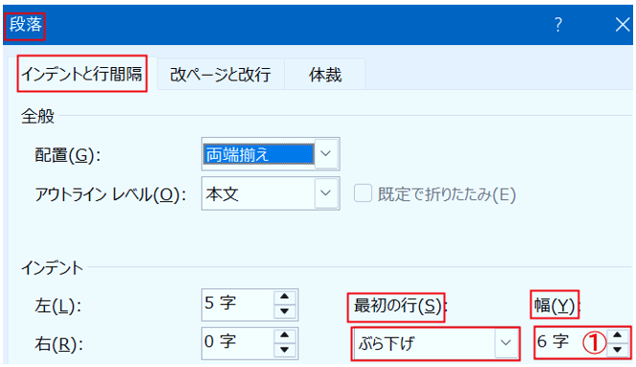
  - 展開された段落ダイアログの［インデントと行間隔］タブの［インデント］項目の［最初の行］を［ぶら下げ］にして､［幅］;６字①に指定して［ＯＫ］をクリックします。
  - 「日時」の項目にある「台風等で・・・」の「台」の前をクリックして、「shift」キーを押した状態で「Enter」キーを押します。
  - 続いて蛍光ペンでマーキングした「２０の前をクリックして、「Ｔａｂ」キーを押します。
  - 同様に、「場所」の項目にある「駐車場・・・」の「駐」の前をクリックして、「shift」キーを押した状態で「Enter」キーを押して、「水」の前をクリックして、「Ｔａｂ」キーを押します。
  - 「段」の前をクリックして、「Ｔａｂ」キーを押します。
＜演習３＞
日 時２０２５年１０月２３日(木)１３時３０分～台風等で天候が悪い時は中止する事もあります。
場 所水島公民館駐車場が満車の時は最寄り駐車場を利用して下さい。
講座内容段落機能の使い方
すると、項目説明文の１行目と２行目の書き出し位置が揃い、見易い文章になります。
- ぶら下げインデントの活用例２

＜演習４の手順＞
「❖倉敷美観地区」と「古くから…」の間を１文字分の間隔を設けるとして、ぶら下げを設定しましょう。
  - 演習４の段落内でクリックして、［段落］グループの［ダイアログボックス起動ツール］をクリックします。
  - 展開された段落ダイアログの［インデントと行間隔］タブの［インデント］項目の［最初の行］を［ぶら下げ］にして､［幅］；８字に指定して［ＯＫ］をクリックします。
８字設定の考え方・・・❖倉敷美観地区の７字分＋空白の１字分
  - 「古くから」の「古」の前をクリックして、「Tab」キーを押します。
＜演習４＞
❖倉敷美観地区古くから物資の集積地として栄えた倉敷は、岡山観光には欠かせないスポットです。伝統的な日本建築が残る町並みを歩いていると、まるで江戸時代にタイムスリップしたような気分を味わうことができます。特に柳並木とコラボする川沿いの散策は、情緒豊かな旅の思い出を作ることができるでしょう。
- 段落番号・箇条書きの活用例

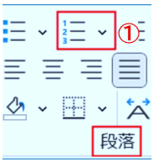
＜演習５の手順＞各段落に段落番号（①,②,③）を設定します。
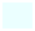
  - 演習５の青字３段落を選択します。
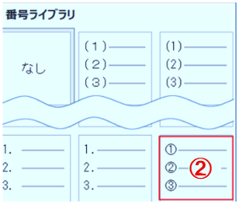
  - 「ホーム」タブの［段落］グループにある［段落番号▼］①をクリックします。
  - 表示された「番号ライブラリ」にある[]②をクリックします。
＜演習５＞
箇条書きにしたい範囲を選択します。
【ホーム】タブを選択し、【段落】グループの≪箇条書き≫をクリックします。
選択した範囲の行が箇条書きに設定されます。
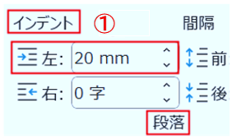
＜演習６の手順＞各段落に箇条書き（◆）を設定します。
  - 演習６の２段落を選択します。
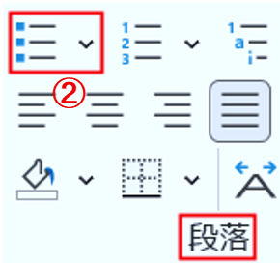
  - [レイアウト]タブをクリックして、[段落]グループにある[インデント]
項目にある[]①の入力ボックスに「20mm」と入力します。
  - [ホーム]タブをクリックして、[段落]グループにある[箇条書き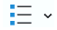▼]②を
クリックします。

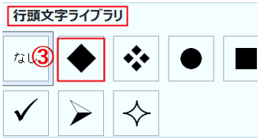
  - 「行頭文字ライブラリ」にある「◆」③をクリックします。
＜演習６＞
ビデオを使うと、伝えたい内容を明確に表現できます。[オンライン ビデオ] をクリックすると、追加したいビデオを、それに応じた埋め込みコードの形式で貼り付けできるようになります。
Word に用意されているヘッダー、フッター、表紙、テキスト ボックス デザインを組み合わせると、プロのようなできばえの文書を作成できます。たとえば、一致する表紙、ヘッダー、サイドバーを追加できます。
- Wordの単位に使用されている文字幅(1字)とは？
左インデント1字の文字幅とは？
＜演習７の手順＞青字の段落に左インデント；５字を設定します。
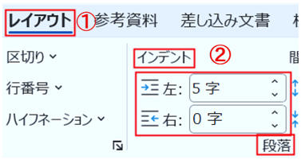
  - 演習７の青字３段落を選択して［レイアウト］タブ①をクリックします。
  - ［段落］グループの［インデント］項目②の［左；５字］にします。
＜演習７＞
この段落の文字は12ポイントです。
この段落の文字は12ポイントです。
この段落の文字は１０．５ポイントです。
この段落の文字は1６ポイントです。
この段落の文字は1６ポイントです。
※左インデントの１字の文字幅は、「ページ設定」グループの字送り値で決まります。
ぶら下げインデント1字の文字幅とは？
＜演習８の手順＞下記の２段落にはぶら下げインデント；６字がを設定されています。
  - 青字の段落の先頭文字（こ）を１８ポイントに変更して下さい。
この段落の文字は12ポイントで、ぶら下げインデント；６字が設定されています。この段落の文字は12ポイントで、ぶら下げインデント；６字が設定されています。この段落の文字は12ポイントで、ぶら下げインデント；６字が設定されています
この段落の文字は12ポイントで、ぶら下げインデント；６字が設定されています。この段落の文字は12ポイントで、ぶら下げインデント；６字が設定されています。この段落の文字は12ポイントで、ぶら下げインデント；６字が設定されています。

＜演習９＞下記の「場所」は３字の均等割り付けが設定されています。
  - 下記の２段落にぶら下げインデント；４字を設定して下さい。
日 時；２０２６年５月２１日（木）１３時３０分～
台風等で天候が悪い時は中止する事もあります。
場所：水島公民館
駐車場が満車の時は最寄り駐車場を利用して下さい。
※均等割り付けを設定した「場所」の段落は、ぶら下げ位置が８字になっています。設定した
ぶら下げインデント；４字の２倍です。
※ぶら下げインデントの１字の文字幅は、段落の先頭にある文字のサイズで決まります。
均等割り付けした段落に、ぶら下げインデントを設定する方法
使用する単位を「字」以外（mm、pt）で設定する方法を紹介します。
＜演習１０＞下記の「場所」は３字の均等割り付けが設定されています。
  - 下記の２段落に,ぶら下げインデント；48ptを設定して下さい。
日 時；２０２６年５月２１日（木）１３時３０分～
台風等で天候が悪い時は中止する事もあります。
場所：水島公民館
駐車場が満車の時は最寄り駐車場を利用して下さい。

【文書の保存】
  - [ファイル］タブをクリック→［上書き保存］をクリックします。
以上

